Тюнёвский детский сад, структурное подразделение МАОУ «Велижанская СОШ»

Консультация для родителей "Родителям о дорожной безопасности"

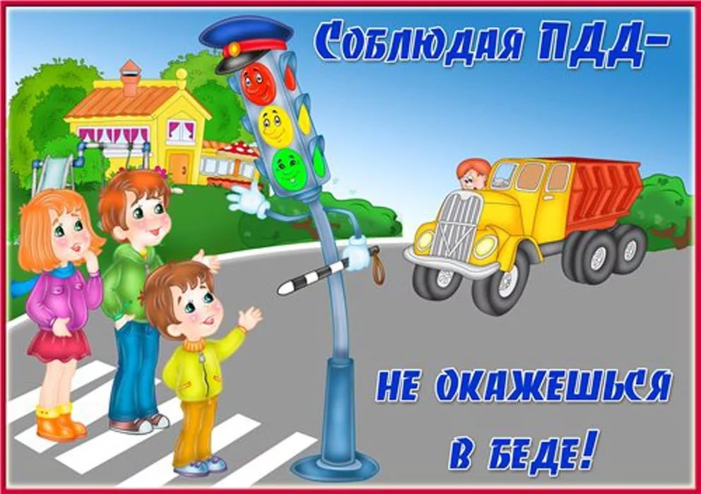

Составила воспитатель: Малетина М.А.

с.Тюнёво
2020 год

Уважаемые родители!
С каждым годом интенсивно растет и строится большинство населенных пунктов, и наш с вами посёлок не исключение, одновременно увеличивается автомобильный поток на их улицах. Поэтому профилактика детского дорожно-транспортного травматизма становится все более важной задачей. Вот почему необходимо учить детей правилам дорожного движения с самого раннего возраста; воспитывать у них культуру поведения, дисциплину, умение ориентироваться на улицах в повседневной жизни.
Правильному поведению на улице дети обучаются не за один день, и не из теоретических разъяснений. У маленьких детей постепенно развивается и формируется восприятие окружающего мира, они не могут правильно оценивать ни расстояния, ни скорости автомобиля, ни направление, откуда слышен шум. Кроме того, из-за маленького роста у них недостаточный обзор. Следовательно, детям нужна тренировка. И вот поэтому важно, чтобы родители достаточно рано и системно стали обучать ребенка правилам поведения на улице.
Легко ли научить ребёнка правильно вести себя на дороге?
На первый взгляд легко. Надо только познакомить его с основными требованиями Правил дорожного движения и никаких проблем. Но так ли это?
На самом деле очень трудно. Ведь мы, родители, каждый день на глазах родного чада нарушаем эти самые пресловутые Правила, и не задумываемся, что ставим перед ребёнком неразрешимую задачу: как правильно? Как говорят или как делают?
Когда же ребёнок попадает в дорожное происшествие, то виноваты все: водитель, детский сад, школа, Госавтоинспекция. Почему не научили, не показали, не уберегли? Забывая при этом, что в первую очередь родители своим примером должны научить и уберечь.
Если вы действительно заинтересованы в том, чтобы ваш ребёнок владел навыками безопасного поведения на дороге, то не сводите процесс обучения к пустой и бесполезной фразе: "Будь осторожен на дороге". она не объясняет ребёнку, чего собственно на дороге надо бояться. Где его может подстерегать опасность? Лучше используйте движение в детский сад и обратно для отработки навыков поведения на дороге. Ребёнок твёрдо должен знать:

ПРЕЖДЕ ЧЕМ ПЕРЕЙТИ ДОРОГУ – УБЕДИСЬ В БЕЗОПАСНОСТИ!
Объясните ребенку, что остановить машину сразу – невозможно! Учите предвидеть скрытую опасность. Вместе обсуждайте наиболее безопасные пути движения. Важно, чтобы ребенок запомнил, что опасной может быть даже знакомая привычная дорога.
Посвятите отдельную прогулку правилам перехода через дорогу, проверьте, правильно ли Ваш ребенок их понимает, умеет использовать эти знания в реальных дорожных ситуациях.
Пройдите вместе с ребенком по привычному маршруту в ДОУ и обратно. Поговорите о том, почему очень важно ходить одной и той же дорогой. Обратите внимание ребенка на все опасности и скрытые «ловушки», которые могут подстерегать его на пути, продумайте маршрут так, чтобы он стал более безопасным.
Объясните ребёнку, стоящая машина опасна: она может закрывать собой обзор, и мешает вовремя заметить опасность. Нельзя выходить на дорогу из-за стоящих машин. Медленно движущаяся машины может скрывать за собой автомобиль, идущий на большой скорости. Ребенок часто не подозревает, что за одной машиной может быть скрыта другая.
Недостаточно научить детей ориентироваться на зеленый сигнал светофора, перед тем как сделать шаг на дорогу, необходимо убедиться, что автомобили стоят или пропускают вас. Убедившись в своей безопасности переходить дорогу по пешеходному переходу.
На улице, где машины появляются редко, дети выбегают на дорогу, предварительно ее не осмотрев, и попадают под машину. Выработайте у ребенка привычку всегда перед выходом на дорогу остановиться, оглядеться, прислушаться и только тогда переходить улицу.
Находясь рядом с взрослым, ребенок полагается на него и либо вовсе не наблюдает за дорогой, либо наблюдает плохо. Взрослый этого не учитывает. На улице дети отвлекаются на всевозможные предметы, звуки, не заметив идущую машину, и думая, что путь свободен, вырываются из рук взрослого и бегут через дорогу. Перед переходом проезжей части дороги крепко держите ребенка за руку.
Местом повышенной опасности являются места выездов из дворов. Не допускайте, чтобы ребенок бежал мимо выезда из двора впереди взрослого.
Не разрешайте детям играть вблизи проезжей части, для игр существуют закрытые детские площадки, стадионы, спортзалы.
Приучайте детей с раннего возраста соблюдать правила дорожного движения. И не забывайте, что личный пример – самая доходчивая форма обучения.
ПОМНИТЕ! Ребенок учится законам улицы, беря пример с Вас, родителей, других взрослых. Пусть Ваш пример учит дисциплинированному поведению на улице не только Вашего ребенка, но и других детей.
Вы и ваш ребёнок должны знать и соблюдать следующие правила безопасности:
1. При движении по тротуару
- придерживайтесь правой стороны тротуара
- не ведите ребенка по краю тротуара: взрослый должен находиться со стороны проезжей части
2. Готовясь перейти дорогу
- остановитесь или замедлите движение, осмотрите проезжую часть
- привлеките ребенка к наблюдению за обстановкой на дороге
- подчеркивайте свои движения: поворот головы для осмотра улицы, остановку для осмотра дороги, остановку для пропуска автомобилей
- учите ребенка различать приближающиеся транспортные средства
- не стойте с ребенком на краю тротуара, так как при проезде транспортного средство может зацепить, сбить, наехать задними колесами
- неоднократно показывайте ребенку, как транспортное средство останавливается у перехода, как оно движется по инерции.
3. При выходе из дома
- сразу обратите внимание ребенка на движение транспортных средств у подъезда и вместе посмотрите, не приближается ли к вам автомобиль, мотоцикл, мопед, велосипед - если у подъезда стоят транспортные средства или растут деревья, закрывающие обзор, приостановите свое движение и оглянитесь, нет ли за препятствием опасности.
4. При ожидании общественного транспорта
- стойте вместе с детьми только на посадочных площадках, а при их отсутствии на тротуаре или обочине.
5. При переходе проезжей части
- переходите дорогу только по пешеходным переходам или на перекрестках по отмеченной линии зебре, иначе ребенок привыкнет переходить где придется
- не спешите и не бегите; переходите дорогу всегда размеренным шагом
- не переходите дорогу наискосок; подчеркивайте, показывайте и рассказывайте ребенку каждый раз, что идете строго поперек улицы, что это делается для лучшего наблюдения за авто и мота транспортными средствами
- не торопитесь переходить дорогу, если на другой стороне вы увидели друзей, родственников, знакомых. Не спешите и не бегите к ним, внушите ребенку, что это опасно
- не начинайте переходить улицу, по которой редко проезжает транспорт, не посмотрев вокруг
- объясните ребенку, что автомобили могут неожиданно выехать из переулка, со двора дома
6. При посадке и высадке из общественного транспорта
- выходите впереди ребенка, так как малыш может упасть, а ребенок постарше может выбежать из-за стоящего транспорта на проезжую часть
- подходите для посадки к двери транспортного средства только после полной остановки: ребенок, как и взрослый, может оступиться и попасть под колеса
- не садитесь в общественный транспорт в последний момент при его отправлении; особую опасность представляет передняя дверь, так как можно попасть под колеса транспортного средства - научите ребенка быть внимательным в зоне остановке особо опасном месте для него: стоящий автобус сокращает обзор дороги в этой зоне.
7. При движении автомобиля
- приучайте детей сидеть в автомобиле только на заднем сиденье; не разрешайте сидеть рядом с водителем, если переднее сиденье не оборудовано детским креслом
- не разрешайте малолетнему ребенку во время движения стоять на заднем сиденье: при столкновении или внезапной остановке он может перелететь через спинку сиденья и удариться о переднее стекло
- не разрешайте детям находиться в автомобиле без присмотра.
К моменту поступления ребенка в школу он должен усвоить и соблюдать следующие правила поведения на улице и транспорте:

- играй только в стороне от дороги;
- переходи улицу там, где обозначены указатели перехода, где их нет — на перекрестках по линии тротуаров;
- переходи улицу только шагом, не беги;
- следи за сигналом светофора, когда переходишь улицу;
- посмотри при переходе улицы сначала налево, потом направо;
- не пересекай путь приближающемуся транспорту;
- машины, стоящие на дороге у тротуара или обочины, всегда обходи так, чтобы был хороший обзор дороги, проезжей части;
- трамвай всегда обходи спереди;
- входи в любой вид транспорта и выходи из него только тогда, когда он стоит, нельзя прыгать на ходу;
- не высовывайся из окна движущегося транспорта;
- выходи из машины только с правой стороны, когда она подъехала к тротуару или обочине дороги;
- не выезжай на велосипеде на проезжую часть;
- если ты потерялся на улице, не плачь, попроси прохожего взрослого или милиционера помочь тебе, назови свой адрес.

Уважаемые мамы и папы, помните!

От вашего внимания, разъяснений зависит безопасность вашего ребенка!

